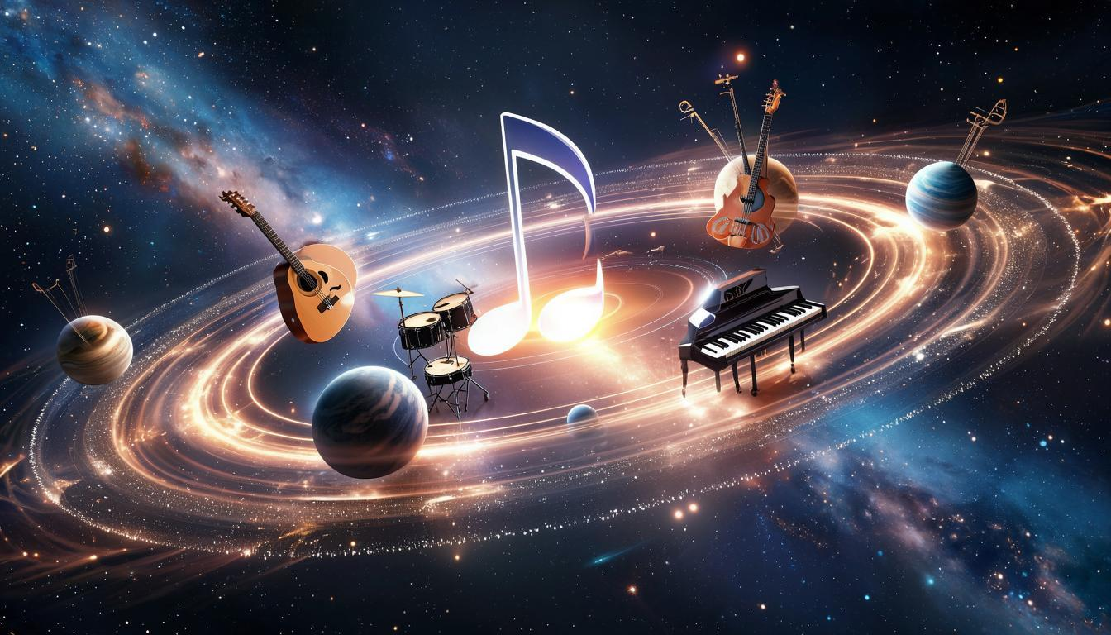

ПОЛОЖЕНИЕ
Международного онлайн-фестиваля
«Музыкальная орбита»

Настоящее положение определяет порядок организации и проведения Международного онлайн-фестиваля «Музыкальная орбита» (далее – фестиваль), посвященного 225-летию со дня рождения В.И. Даля – знаменитого собирателя русского языка, автора «Толкового словаря живого великорусского языка».
1. Организаторами фестиваля выступают уполномоченные представители из числа профессиональных музыкантов, деятелей культуры и искусств, работников сферы образования и культуры, осуществляющие взаимодействие и реализующие основные цели проекта.
2. Цели и задачи фестиваля
2.1. Цель: Укрепление творческих связей людей, проживающих в разных городах и странах.
2.2. Задачи:
- выявить талантливых исполнителей и поддержать их в реализации творческого потенциала;
- сохранить русский язык и культуру;
- укрепить дружественные отношения между участниками фестиваля.
3. Участники фестиваля
3.1. В фестивале могут принять участие музыкально-одарённые люди.
3.2. К участию в фестивале приглашаются профессиональные музыканты, а также талантливые исполнители, не имеющие музыкального образования. 3.3. Участники фестиваля могут представить музыкальное искусство различных стилей и направлений, при этом возраст и состав участников не ограничен (сольное исполнение, дуэт, групповое исполнение).
3.4. Оргкомитетом фестиваля приветствуется тематика песен на русском языке о родной Земле, любви, семье, дружбе, а также инструментальные произведения советских и русских композиторов.
4. Место и сроки проведения фестиваля
4.1. Заявки принимаются с 1 апреля по 1 июля 2026 года.
4.2. Участники фестиваля должны предоставить в оргкомитет доступную ссылку для скачивания с «Яндекс Диска» или «Google Диска» видеозаписи живого выступления или клип своего музыкального номера.
5. Способ размещения музыкального номера.
5.1. Оргкомитет и экспертный совет просматривает музыкальные номера и выставляет видео в сообществах и каналах фестиваля. Основная информация размещается в сообществе на сайте ВК- https://m.vk.com/club.academiya.
6. Условия участия в фестивале
6.1. Участие в фестивале проходит на безвозмездной основе (бесплатно).
6.2. Оргкомитет оставляет за собой право отстранять от участия в фестивале номера, содержание которых не соответствуют основной цели конкурса.
6.2.1 Для участия в фестивале необходимо подписаться на сообщества фестиваля, закрепить на своей странице ВК, ОК информацию о фестивале, пригласить знакомых творческих людей к участию в фестивале, заполнить и отправить электронную заявку, установленной формы и прикрепить конкурсный материал: на сайте фестиваля «Музыкальная орбита» - https://rypbebck88.github.io/musical-orbit/ заполнить раздел «Заявка на участие в фестивале» с указанием ссылки на размещение материала.
6.2.2. За точность сведений, указанных в заявке, ответственность несёт направляющая её сторона. Заявка, является свидетельством того, что будущий участник полностью принимает условия, установленные настоящим положением. Заявки на участие в фестивале, присланные позже
срока, установленного положением фестиваля, а также без доступной ссылки для скачивания номера, не принимаются. Оргкомитет фестиваля оставляет за собой право использовать все присланные участниками информационные материалы и фотографии для представления их прессе, радио и ТВ; а также право использования аудио и видеозаписи (в том числе авторского материала участника) без денежных выплат конкурсантам.
6. 3. Оповещение участников фестиваля.
6.3.1. После обработки оргкомитетом Вашей заявки на электронную почту придет подтверждение о ее принятии. Заявки передаются в экспертный совет оргкомитета фестиваля, который состоит из профессиональных музыкантов. Экспертный совет принимает окончательное решение об участии солистов/коллективов в фестивале. Участники, выполнившие все требования подачи заявки, при положительном решении, будут допущены к участию в фестивале, и их видео будет размещено в группе и на каналах фестиваля.
Примечание: Организаторы оставляют за собой право отстранить от участия в фестивале конкурсанта, если данные в заявке не соответствуют действительности.

7. Программные требования.
7.1. Участники фестиваля имеют право предоставить один или два (разнохарактерных) инструментальных или вокально-хоровых музыкальных номера, для вокально-хоровых обязательно исполнение произведения– на русском языке, разрешено исполнение вокализов русских и советских композиторов. Видеозапись должна быть хорошего качества в формате mp4. Хронометраж музыкального номера не должен превышать 5 минут.
8. Награждение.
8.1. Все участники фестиваля, выполнившие требования положения, получат электронный диплом. Диплом формируется автоматически по данным, указанным в заявке.

Мин балл | Макс балл | Степень
9,50 | 10,00 | Лауреата I степени
9,00 | 9,49 | Лауреата II степени
8,50 | 8,99 | Лауреата III степени
8,00 | 8,49 | Дипломанта I степени
7,50 | 7,99 | Дипломанта II степени
7,00 | 7,49 | Дипломанта III степени
1,00 | 6,99 | Участника

8.2. Экспертный совет фестиваля состоит из профессиональных музыкантов и является совещательным органом. При размещении видео экспертный совет учитывает критерии оценки номеров.
8.3. Критерии оценки номеров:
- Уровень владения техникой (чистота исполнения технических приемов, ритма);
- Подбор и воплощение художественного образа в исполняемом произведении (артистизм, эстетика);
- Качество содержания (соответствие музыкальной темы возрасту исполнителей, композиционное построение номера, соответствие постановки и музыки, интеллектуально духовный уровень текста).
9. Заключительные положения
9.1. Участники фестиваля несут ответственность за предоставление достоверных сведений о себе, запрошенных оргкомитетом.
9.2. Факт участия в фестивале подразумевает и подтверждает согласие всех участников с тем, что их имя, фамилия, фотографии, видео и иные материалы могут быть использованы оргкомитетом по своему усмотрению в рамках освещения данного мероприятия.
9.3. Подача заявки на участие в фестивале автоматически подразумевает ознакомление и полное согласие участников фестиваля с условиями настоящего положения.
9.4. Оргкомитет фестиваля не несет ответственности за:
- неполучение, в т. ч. в установленный срок от участников писем и/или документов,
- сообщение участниками неполных и/или неверных контактных и иных данных в соответствии с условиями настоящего положения;
- ошибки/сбои при передаче данных через Интернет по вине организаций связи, в результате технических проблем и/или случаев мошенничества в сети Интернет и/или каналов связи, используемых при проведении фестиваля, а также по иным причинам, не зависящим от оргкомитета;
- неисполнение/ несвоевременное исполнение участниками своих обязанностей, предусмотренных настоящими условиями.
9.5. Участники согласны и гарантируют наличие согласия других правообладателей на использование присланных фотографий, видео с целью размещения на любой странице сайта фестиваля в сети Интернет: https://rypbebck88.github.io/musical-orbit/
https://m.vk.com/club.academiya и др.
Все претензии, в том числе авторов и обладателей смежных прав, могут быть адресованы только участнику Фестиваля.
9.7. Добровольно предоставляя свои персональные данные, участник фестиваля подтверждает свое согласие на сбор, хранение, использование, обработку и распространение данных для целей фестиваля оргкомитетом и уполномоченными им лицами.
9.9. Участник Фестиваля гарантирует, что обладает полным объемом интеллектуальных прав на присланные для участия в Фестивале материалы.
9.10. Организатор не несет ответственности за нарушение авторских прав, а также за возможное нарушение прав третьих лиц в связи с размещением материалов на Фестивале.
9.11. Организационный комитет имеет право использовать и распространять (без выплат гонорара участникам и гостям Фестиваля) аудио и видеозаписи, печатную и иного рода продукцию, произведённую во время мероприятия Фестиваля и по его итогам.

Согласие заполняется и присылается в электронной форме по адресу:
Приложение 1
к Положению
о Международном онлайн-фестивале
«Музыкальная орбита»

Согласие на участие и согласие на обработку персональных данных
несовершеннолетнего ребенка (опекаемого), являющегося участником Международного онлайн-фестиваля «Музыкальная орбита»

Я, ___________________________________________________________________________
ФИО родителя, законного представителя (полностью)
Документ, удостоверяющий личность – паспорт: выдан______________________________
_________________________________________серия___________№__________________, дата выдачи «___» _______________20_______г., код подразделения________ - ________,
являющийся (являющаяся)______________________________________________________
указать степень родства (матерью, отцом, опекуном и др.)

ФИО ребенка, дата рождения –участника фестиваля (полностью)
Ознакомившись с Положением о Международном онлайн-фестивале «Музыкальная орбита», даю свое согласие:
- на участие моего ребенка в Международном онлайн-фестивале «Музыкальная орбита» 2026 года;
- я согласен (-на) с правилами и регламентом мероприятия, размещенными на официальном сайте организатора фестиваля и беру на себя ответственность за соблюдение условий участия в фестивале;
- я понимаю, что организаторы имеют право отказать мне в участии, если я не выполню всех требований, указанных в положении;
- я подтверждаю, что предоставленная мной информация является полной и точной;
- я согласен (-на) на обработку оргкомитетом и экспертным советом фестиваля персональных данных моего ребенка, включающих: фамилию, имя, отчество, пол, дату рождения, сведения о месте обучения, изображений, видеозаписей, а также иных данных, необходимых для регистрации и обеспечения возможности участия моего ребенка в фестивале, на материалы, полученные в ходе мероприятий фестиваля, в целях продвижения и рекламы Международного онлайн-фестиваля «Музыкальная орбита» 2026 года, проводимом общественной ассоциацией музыкальных творческих коллективов с использованием сайтов и каналов фестиваля: https://m.vk.com/club.academiya , https://t.me/muzicalorbit , https://rypbebck88.github.io/musical-orbit/ , и др., во исполнение требований Федерального закона от 27 июля 2006 г. № 152-ФЗ «О персональных данных».
«_____» _______________________2026г.
Дата
__________________________________
Подпись/расшифровка

Приложение 2
к Положению
о Международном онлайн-фестивале
«Музыкальная орбита»

Согласие на участие и согласие на обработку персональных данных
участника Международного онлайн-фестиваля «Музыкальная орбита»

Я, ___________________________________________________________________________
ФИО участника (полностью)
Документ, удостоверяющий личность – паспорт: выдан______________________________
______________________________________серия___________№_____________________, дата выдачи «___» _______________20_______г., код подразделения________ - ________,
Ознакомившись с Положением о Международном онлайн-фестивале «Музыкальная орбита», даю свое согласие:
- на участие в Международном онлайн-фестивале «Музыкальная орбита» 2026 года;
- я согласен (-на) с правилами и регламентом мероприятия, размещенными на официальном сайте организатора фестиваля и беру на себя ответственность за соблюдение условий участия в фестивале;
- я понимаю, что организаторы имеют право отказать мне в участии, если я не выполню всех требований, указанных в положении;
- я подтверждаю, что предоставленная мной информация является полной и точной;
- я согласен (-на) на обработку оргкомитетом и экспертным советом фестиваля моих персональных данных, включающих: фамилию, имя, отчество, пол, дату рождения, адрес электронной почты, изображений, видеозаписей, а также иных данных, необходимых для регистрации и обеспечения возможности моего участия в фестивале, на материалы, полученные в ходе мероприятий фестиваля, в целях продвижения и рекламы Международного онлайн-фестиваля «Музыкальная орбита» 2026 года, проводимом общественной ассоциацией музыкальных творческих коллективов с использованием сайтов и каналов фестиваля: https://m.vk.com/club.academiya , https://rypbebck88.github.io/musical-orbit/ , https://t.me/muzicalorbit и др., во исполнение требований Федерального закона от 27 июля 2006 г. № 152-ФЗ «О персональных данных».

«_____» _______________________2026г.
Дата
___________________________________
Подпись/расшифровка

Приложение 3
к Положению
о Международном онлайн-фестивале
«Музыкальная орбита»

Согласие на участие и согласие на обработку персональных данных
коллектива- участника Международного онлайн-фестиваля «Музыкальная орбита»

Я, ___________________________________________________________________________
ФИО руководителя коллектива (полностью)
Документ, удостоверяющий личность – паспорт: выдан______________________________
______________________________________серия___________№_____________________, дата выдачи «___» _______________20_______г., код подразделения________ - ________,
Руководитель коллектива «_____________________________________________________»,
Ознакомившись с Положением о Международном онлайн-фестивале «Музыкальная орбита», даю свое согласие:
- на участие в Международном онлайн-фестивале «Музыкальная орбита» 2026 года;
- я согласен (-на) с правилами и регламентом мероприятия, размещенными на официальном сайте организатора фестиваля и беру на себя ответственность за соблюдение условий участия в фестивале;
- я понимаю, что организаторы имеют право отказать мне в участии, если я не выполню всех требований, указанных в положении;
- я подтверждаю, что предоставленная мной информация является полной и точной;
- все участники коллектива согласны на обработку оргкомитетом и экспертным советом фестиваля наших персональных данных, включающих: название коллектива, фамилию, имя, отчество, пол, дату рождения, адрес электронной почты, изображений, видеозаписей, а также иных данных, необходимых для регистрации и обеспечения возможности участия коллектива в фестивале, на материалы, полученные в ходе мероприятий фестиваля, в целях продвижения и рекламы Международного онлайн-фестиваля «Музыкальная орбита» 2026 года, проводимом общественной ассоциацией музыкальных творческих коллективов с использованием сайтов и каналов фестиваля: https://m.vk.com/club.academiya , https://rypbebck88.github.io/musical-orbit/ , https://t.me/muzicalorbit и др., во исполнение требований Федерального закона от 27 июля 2006 г. № 152-ФЗ «О персональных данных».
«_____» _______________________2026г.
Дата
___________________________________
Подпись/расшифровка
- musical.orbit@ya.ru

Данные необходимые для заполнения заявки

ФИО исполнителя/
название коллектива
Количество участников

Возрастная категория

Номинация

Название

ФИО автора/ авторов

ФИО руководителя

ФИО концертмейстера/ помощника руководителя коллектива
Электронная почта/контактный телефон
Наименование учреждения

Страна, город исполнителя

Ссылка на творческий номер

